выпуск № 24
(2017 – 2018 уч.год)

- В КАЛЕЙДОСКОПЕ ШКОЛЬНЫХ ДЕЛ-

Недавно прошел районный этап областного конкурса лидеров детского самоуправления «Лидер 21 века». Нашу школу представили помощник президента школьного Государства Детства- Сотников Матвей и председатель Совета творческих дел - Орешников Константин. Среди участников районного конкурса ребята заняли 1 и 2 места! Следующий этап – зональная встреча лидеров в г. Павловск. Но и там ребята не подвели! Матвей стал победителем, а Костя - призером конкурса! Матвею предстоит участие в финальном этапе этого конкурса, поэтому хотим пожелать нашему лидеру победы и дальнейших успехов и достижений.
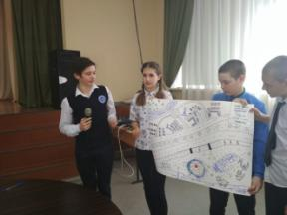
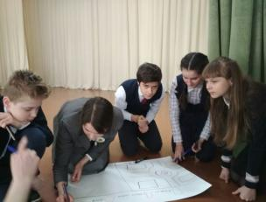

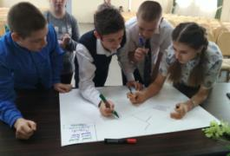

Учредитель и издатель – Совет старшеклассников МБОУ Митрофановская СОШ
Куратор: Плохих Надежда Викторовна
Главный редактор: Кодацкая Елизавета,10 «А» класс
Корреспонденты: Головенко С., Мирошникова А., Сотников М., Гринева В.
Фотокорреспонденты: Калюжная Ксения, Певченко Дарья, Губская Анастасия.
Верстка и дизайн: Гостева Ю., Ракшина М.,Пойда А., Дьякова О., Зубкова С.
Адрес редакции: МБОУ Митрофановская СОШ, кабинет №207
e-mail mitrscho@yandex.ru

Юные поэты МБОУ Митрофановской школы! Вы сможете размещать свои стихотворения, удивительные рассказы, истории! Наша газета поможет раскрыть все ваши творческие способности,
и продемонстрировать их всей школе!

